Załącznik nr 2- Część 4
SZCZEGÓŁOWY OPIS PRZEDMIOTU ZAMÓWIENIA
Dostawa i montaż urządzeń siłowni zewnętrznej oraz urządzeń zabawowych
na terenie gminy Gołdap

Część 4- Dostawa i montaż urządzeń siłowni zewnętrznej na plac zabaw w miejscowości Dzięgiele

Przedmiotem zamówienia jest dostawa i montaż urządzeń siłowni zewnętrznej na plac zabaw w miejscowości Dzięgiele (dz. nr. geodz. 38, obręb Dzięgiele), tj.:
1) urządzenie siłowni zewnętrznej na nodze- orbitrek
2) urządzenie siłowni zewnętrznej na nodze- wioślarz wolnostojący

Ze względu na specyfikę przedmiotu zamówienia, Zamawiający nie może opisać przedmiotu zamówienia za pomocą dokładnie dostatecznych określeń, zwłaszcza w zakresie wyglądu urządzeń, dlatego posługuje sie przykładowymi wizualizacjami urządzenia.
Podstawowe wymagane parametry urządzenia:
1) Urządzenie siłowni zewnętrznej na nodze- orbitrek:
- urządzenie montowane na tzw. "nodze",
- element nośny wykonany ze stalowej rury ocynkowanej i malowanej proszkowo o średnicy min. 80 mm, grubość ścianek rur min 3mm,
- uchwyty i pozostałe urządzenia rurowe o średnicy min. 25 mm, wykonane z rur stalowych ocynkowanych i malowanych proszkowo,
- poręcze i pozostałe elementy wykonane ze stali,
- rączki lub inne elementy powinny być wykonane z materiałów gumowych odpornych na warunki atmosferyczne, zewnętrzne,
- montaż urządzenia siłowni zewnętrznej odbywać się będzie zgodnie z obowiązującymi przepisami i zaleceniami producenta, z takim zastrzeżeniem, że fundamenty muszą być stabilne i bezpieczne oraz posadowione zgodnie z obowiązującą normą ze wskazaniem, że fundament betonowy należy zasypać ziemią,

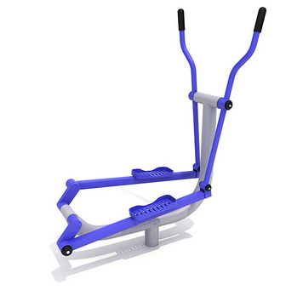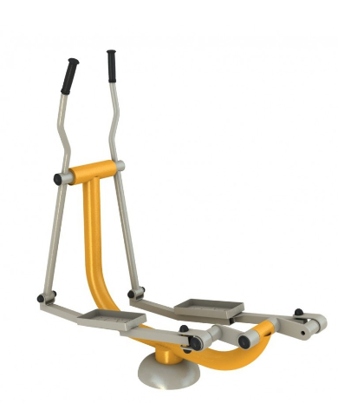
Wizualizacja nr 1
Podstawowe wymagane parametry urządzenia:
2) Urządzenie siłowni zewnętrznej na nodze- wioślarz wolnostojący:
- urządzenie montowane na tzw. "nodze",
- element nośny wykonany ze stalowej rury ocynkowanej i malowanej proszkowo o średnicy min. 80 mm, grubość ścianek rur min 3mm,
- uchwyty i pozostałe urządzenia rurowe o średnicy min. 25 mm, wykonane z rur stalowych ocynkowanych i malowanych proszkowo,
- poręcze i pozostałe elementy wykonane ze stali,
- rączki lub inne elementy powinny być wykonane z materiałów gumowych odpornych na warunki atmosferyczne, zewnętrzne,
- montaż urządzenia siłowni zewnętrznej odbywać się będzie zgodnie z obowiązującymi przepisami i zaleceniami producenta, z takim zastrzeżeniem, że fundamenty muszą być stabilne i bezpieczne oraz posadowione zgodnie z obowiązującą normą ze wskazaniem, że fundament betonowy należy zasypać ziemią,

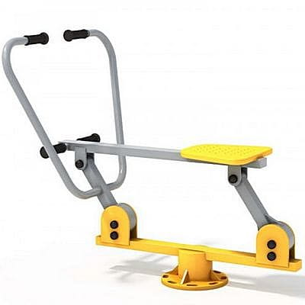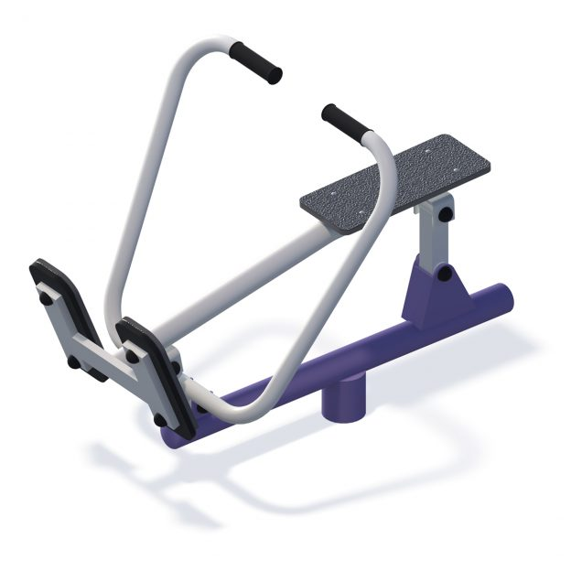
Wizualizacja nr 2

